丽江中国西部研究发展促进会
工 作 简 报
第七期
丽江西促会办公室编 2025年8月10日

推动产业发展与国防教育建设（工作简报）

- 月18日，在永胜三川荷花季盛大开幕之际，一场意义非凡的产销对接签约仪式成功举行。此次活动旨在推动丽江高原特色农业提质增效，助力“丽系”农产品迈向更广阔市场。丽江中国西部研究发展促进会（以下简称“丽江西促会”）充分发挥桥梁纽带作用，积极作为，成效显著。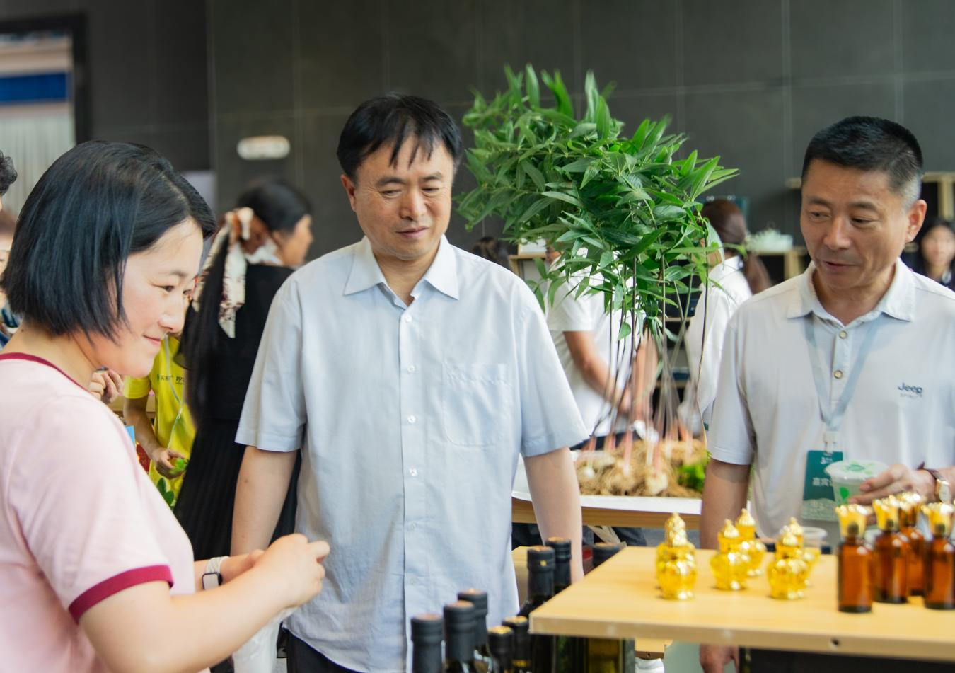

牵线搭桥，促成多方合作
丽江西促会成功牵线双拥（云南）投资集团，与丽江西促会副会长单位——丽江程海保尔生物开发有限公司、丽江中源绿色食品有限公司达成产销对接合作。此前，在永胜县委、县政府的高度重视下，丽江西促会多次对接协调，促成永胜县人民政府与双拥（云南）投资集团签约共建白云山国防教育基地，为丽江特色产业发展与国防教育事业注入新活力。

智慧汇聚，共话发展蓝图
开幕式上，中国社会科学院专家围绕“高原特色农业品牌化营销”主题，分享前沿理念与成功案例，为丽江农产品品牌建设指明方向；浙江乡立方乡村发展集团负责人聚焦“农文旅融合赋能乡村振兴”，通过生动实践案例，展现三产融合对乡村经济的拉动效应。永胜县“美丽三川”国家级田园综合体运营方现场发布“三川田园里”品牌成果，彰显丽江高原特色农业的魅力与潜力。活动期间，丽江市四县一区的“丽系”优秀企业代表、科研专家及流通领域代表齐聚一堂，围绕“高原特色农业产业发展与市场拓展”展开热烈研讨。大家结合丽江生态优势与产业基础，就提升农产品附加值、拓宽销售渠道、打响“丽系”品牌等关键问题建言献策，凝聚“抱团发展、共闯市场”的共识。

签约成果，奠定发展基础

（一）国防教育基地签约
- 月9日，在丽江西促会的积极牵线下，永胜县人民政府与双拥（云南）投资集团在昆明市连云宾馆9号楼举行战略合作框架协议签约仪式。县委常委、副县长李金钊与双拥（云南）投资集团董事长韩明代表双方签约，永胜县委书记和永宏见证签约。双方就共建“云南省国防教育基地—军事主题乐园”项目达成意向性合作。该项目融合国防教育使命与主题乐园沉浸式体验，建成后将成为省级国防教育战略支点和文旅新地标，为当地高质量发展注入新动能。和永宏书记指出，永胜与双拥（云南）投资集团发展布局契合，双方合作前景广阔，永胜县将优化环境，做好专班服务，推动项目尽快落地。韩明董事长表示，集团将打造国防教育与主题旅游融合的标杆，投入最优资源，确保项目落地，优先保障退役军人和军属就业，挖掘红色基因，打造军民融合的闪亮窗口。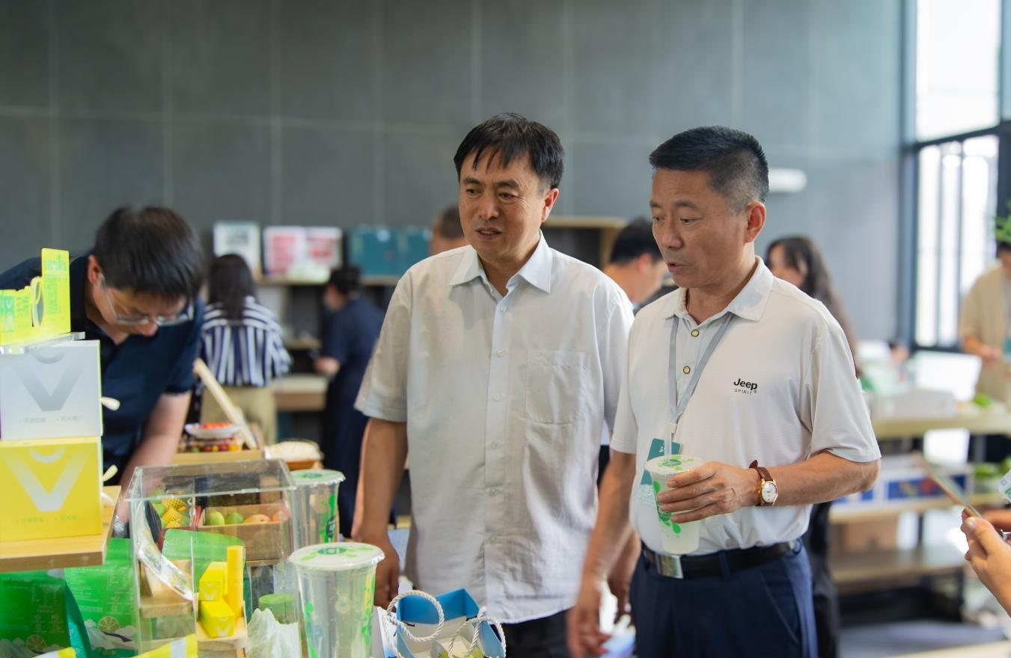

（二）农产品产销对接签约
荷花季期间，在丽江西促会的斡旋与对接下，双拥（云南）投资集团与丽江程海保尔生物开发有限公司、丽江中源绿色食品有限公司正式签署合作协议。这不仅为合作方搭建发展“快车道”，更体现丽江西促会“服务会员、赋能产业、助力地方发展”的宗旨，在整合资源、促进合作方面的扎实作为。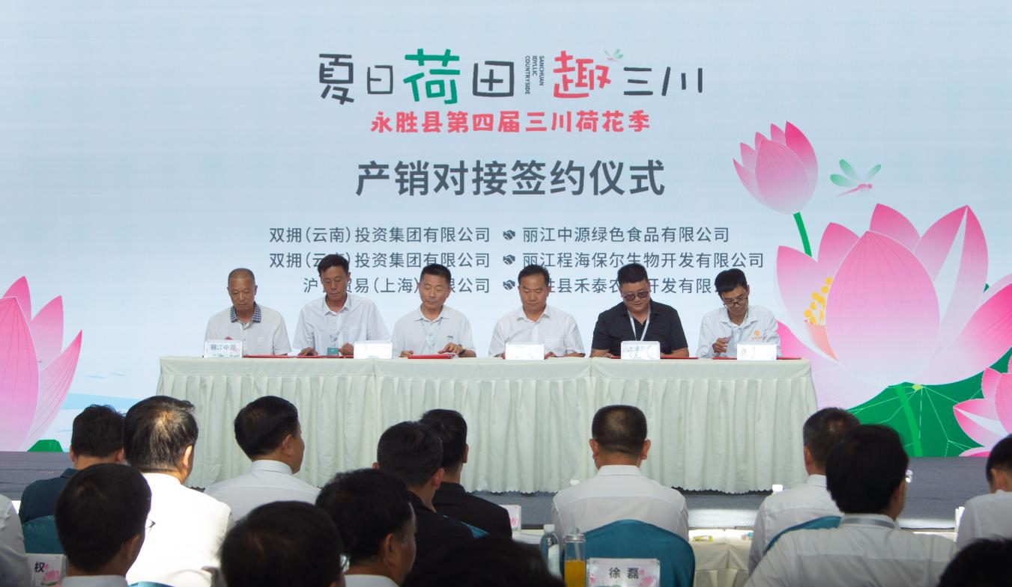

四、未来展望，持续发力前行
近年来，丽江西促会紧紧围绕市委、市政府中心工作，深入学习贯彻习近平总书记考察云南重要讲话精神，牢记嘱托，聚焦丽江特色产业发展与多元事业建设需求。积极搭建交流合作平台，推进“云品出滇”战略，助力优质产品走出丽江。此次国防教育基地签约与农产品产销对接签约，是丽江西促会服务会员、助力乡村振兴与社会事业发展的生动实践。未来，西促会将深入贯彻落实习近平总书记重要指示精神，继续发挥平台优势，促成更多产销对接、项目合作，为丽江高原特色农业高质量发展、社会事业进步、实现共同富裕贡献更大力量。

